АВТОНОМНАЯ НЕКОММЕРЧЕСКАЯ ОРГАНИЗАЦИЯ ПРОФЕССИОНАЛЬНАЯ ОБРАЗОВАТЕЛЬНАЯ ОРГАНИЗАЦИЯ МОСКОВСКИЙ МЕЖДУНАРОДНЫЙ КОЛЛЕДЖ ЦИФРОВЫХ ТЕХНОЛОГИЙ «АКАДЕМИЯ ТОП»

ОТЧЕТ ПО
ПРОИЗВОДСТВЕННОЙ ПРАКТИКЕ

Обучающийся ________ Юрченко Данил Сергеевич _______________________
Фамилия, Имя, Отчество

Образовательная программа (код и наименование): ________
09.02.07 Информационные системы и программирование ______

Профессиональный модуль (ПМ) ____________________________________________ ___ПМ.02 Осуществление интеграции программных модулей________________
№ группы ___11/2-РПО-24/1_________

Место прохождения практики: ___________11/2-РПО-24/1
Место прохождения практики: АВТОНОМНАЯ НЕКОММЕРЧЕСКАЯ ОРГАНИЗАЦИЯ ДОПОЛНИТЕЛЬНОГО ПРОФЕССИОНАЛЬНОГО ОБРАЗОВАНИЯ «АКАДЕМИЯ ТОП» (АНО ДПО «АКАДЕМИЯ ТОП»)
__________________________________________________________________

Срок прохождения практики: с _02.03.2026 по _03.05.2026_

1. Описание Профильной организации (для производственной практики)
АВТОНОМНАЯ НЕКОММЕРЧЕСКАЯ ОРГАНИЗАЦИЯ ДОПОЛНИТЕЛЬНОГО ПРОФЕССИОНАЛЬНОГО ОБРАЗОВАНИЯ «АКАДЕМИЯ ТОП» (АНО ДПО «АКАДЕМИЯ ТОП»)
2. Содержание и результаты практики
В ходе практики был актуализирован учебный full-stack проект «БьютиШоп Чили»: сохранена серверная часть на FastAPI, обновлена клиентская часть на Next.js и React, описаны архитектура, база данных, API, пользовательские сценарии, административные функции и результаты тестирования.

3. Общие впечатления о практике. Степень соответствия знаний, умений и практических навыков, оцениваемых в рамках практики профессиональным компетенциям, основным видам деятельности, предусмотренным ФГОС СПО и уровням квалификаций в соответствии с профессиональными стандартами.
Практика позволила закрепить навыки интеграции программных модулей, проектирования REST API, работы с базой данных, организации авторизации и переноса интерфейса на современный frontend-стек. Полученные знания и практические навыки соответствуют профессиональным компетенциям модуля ПМ.02.

4. Ваши пожелания по организации и проведению практики.
Хотелось бы сохранить практико-ориентированный формат работы, добавить больше промежуточных ревью документации и демонстраций, а также уделять больше времени сравнению разных архитектурных решений на одном учебном проекте.

Обучающийся _______________/_Д. С. Юрченко__/
Подпись И.О. Фамилия

Оглавление
1. Описание Профильной организации (для производственной практики) 3
1. Описание профильной организации (для производственной практики) 4
2. Содержание и результаты практики 4
1. Постановка задачи (техническое задание) 4
2. Анализ предметной области 5
3. Проектирование системы 5
3.1 Архитектурный подход 5
3.2 UML-диаграммы 6
3.3 Проектирование базы данных 10
3.4 Прототип интерфейса 12
4. Разработка программного модуля 16
4.1 Выбор технологий 16
4.2 Структура проекта 16
4.3 Реализация backend 16
4.4 Реализация frontend на Next.js 17
4.5 Реализация пользовательских сценариев 18
4.6 Основные API-эндпоинты 18
4.7 Результат разработки и иллюстрации 19
Ключевые фрагменты кода 23
5. Тестирование 28
5.1 Подход к тестированию 28
5.2 Таблица тестов 28
5.3 Анализ результатов тестирования 29
6. Результаты практики 29
7. Вывод 29
8. Общие впечатления о практике 29
9. Ваши пожелания по организации и проведению практики 30

1. Описание профильной организации (для производственной практики)
В данной работе профильной организацией в широком смысле выступает учебный проект «БьютиШоп Чили», который используется как практическая среда для выполнения полного цикла проектирования и разработки программного модуля. Проект моделирует задачу электронной коммерции и включает клиентскую часть, серверную часть, базу данных, авторизацию, административные функции и комплект проектной документации.
Актуальная версия проекта отличается от ранней реализации переносом клиентской части на Next.js и React. Вместо одностраничного интерфейса на Vite и чистом JavaScript используется приложение с компонентной структурой, маршрутизацией Next.js, выделенным хуком состояния и переиспользуемыми компонентами каталога, корзины, заказов и административных таблиц.
Проект ориентирован на продажу косметической продукции и учитывает специфику чилийского рынка: валюту CLP, адресные данные с городом и коммуной, поле RUT при оформлении заказа и демонстрационный платежный сценарий. Благодаря этому система демонстрирует не только общий принцип интернет-магазина, но и адаптацию к конкретной предметной области.

2. Содержание и результаты практики

1. Постановка задачи (техническое задание)
В рамках учебной практики требовалось разработать программный модуль интернет-магазина косметики «БьютиШоп Чили». Под программным модулем понимается full-stack веб-приложение, содержащее API для обработки бизнес-логики, клиентское приложение для взаимодействия с пользователем и структуру базы данных для хранения информации.
Цель разработки заключалась в создании учебного решения, автоматизирующего основные операции интернет-магазина: хранение каталога товаров, регистрацию и аутентификацию пользователей, формирование корзины, оформление заказов, фиксацию платежей и выполнение административных операций.
Для достижения цели были определены следующие задачи:
• выполнить анализ предметной области интернет-магазина косметики;
• определить роли пользователей и основные пользовательские сценарии;
• спроектировать архитектуру приложения и структуру данных;
• реализовать backend на FastAPI с REST API и JWT-авторизацией;
• перенести пользовательский интерфейс на Next.js и React;
• разделить frontend на страницы, компоненты, общий layout и прикладной hook;
• организовать запуск через Docker Compose с PostgreSQL, backend и двумя frontend-сервисами;
• провести тестирование ключевых сценариев работы системы.
Система ориентирована на две основные роли: покупателя и администратора. Покупатель просматривает каталог, авторизуется, формирует корзину, оформляет заказ и просматривает историю заказов. Администратор управляет товарами, пользователями, заказами и статусами, а также получает сводные показатели панели управления.

2. Анализ предметной области
Дополнительно в актуальной версии была уточнена логика пользовательского пути. Главная страница выполняет роль входной витрины, каталог вынесен на отдельный маршрут, а корзина открывается как боковая панель поверх текущего экрана. Такой подход уменьшает количество переходов и делает оформление заказа более быстрым.
Для интернет-магазина косметики важна не только техническая корректность, но и доверие пользователя к интерфейсу. Поэтому в новой версии акцент сделан на предсказуемых действиях: кнопка добавления сразу открывает корзину, история заказов доступна после входа, а административные функции отделены от покупательских страниц.
С точки зрения сопровождения предметной области важно, что каталог, заказы и пользователи не завязаны на конкретную реализацию frontend. Backend предоставляет стабильный набор JSON-эндпоинтов, поэтому клиентскую часть можно развивать отдельно, не меняя модель данных при каждом изменении интерфейса.
Электронная коммерция в сфере косметики требует удобного каталога, понятной фильтрации, корректного отображения цены и наличия, надежной авторизации и сохранения истории заказов. Для бизнеса важны централизованное управление товарами, контроль заказов и возможность быстро менять статус обработки.
Ключевыми сущностями предметной области являются пользователь, товар, категория, бренд, изображение товара, корзина, заказ, позиция заказа, платеж, доставка, избранное и отзыв. Эти сущности связаны между собой так, чтобы пользовательские действия в интерфейсе приводили к согласованным изменениям в базе данных.
По сравнению со старой версией проекта предметная область не изменилась, но изменился способ реализации клиентской части. Компонентный подход React позволяет лучше разделить витрину, каталог, корзину, заказы и администрирование. Это делает проект более сопровождаемым и ближе к современным промышленным frontend-практикам.

3. Проектирование системы

3.1 Архитектурный подход
Дополнительно в актуальной версии архитектура стала более модульной на уровне клиента. Если старая версия концентрировала большую часть интерфейсной логики в одном JavaScript-приложении, то новая версия разделяет маршруты, страницы, общие компоненты и бизнес-действия. Это упрощает поиск ошибок и добавление новых экранов.
Использование Next.js также улучшает структуру навигации. Пути /catalog, /orders, /auth и /admin отражают реальные разделы системы, а компонент ShopApp выбирает нужный экран на основе текущего pathname. Благодаря этому пользовательский интерфейс становится ближе к полноценному веб-приложению, а не только к демонстрационной SPA-странице.
В проекте используется трехуровневая архитектура. Первый уровень образует frontend на Next.js, отвечающий за представление, маршрутизацию и пользовательские действия. Второй уровень составляет backend на FastAPI, который принимает HTTP-запросы, проверяет права доступа, выполняет бизнес-логику и возвращает JSON. Третий уровень представлен реляционной базой данных PostgreSQL в Docker Compose и SQLite в локальном демонстрационном режиме.
На логическом уровне взаимодействие строится так: пользователь выполняет действие в интерфейсе, React-компонент вызывает функцию из хука useShopApp, hook обращается к API-клиенту, backend обрабатывает запрос через соответствующий router, ORM-модели изменяют состояние базы данных, после чего frontend получает обновленные данные и перерисовывает интерфейс.
Архитектура актуальной версии может быть представлена следующим образом:
Пользователь -> Next.js/React UI -> useShopApp -> api(client.js) -> FastAPI routers -> SQLAlchemy models -> PostgreSQL/SQLite

3.2 UML-диаграммы
В проекте подготовлены диаграммы вариантов использования, диаграмма компонентов и диаграммы последовательностей. Они сохраняют актуальность для новой версии, так как описывают бизнес-сценарии и backend-взаимодействия, которые остались основой приложения.
Диаграмма вариантов использования отражает роли гостя, покупателя и администратора. Диаграмма компонентов показывает разделение на frontend, backend, сервисы сериализации и базу данных. Диаграммы последовательностей описывают регистрацию, авторизацию, просмотр каталога, работу с корзиной и оформление заказа.
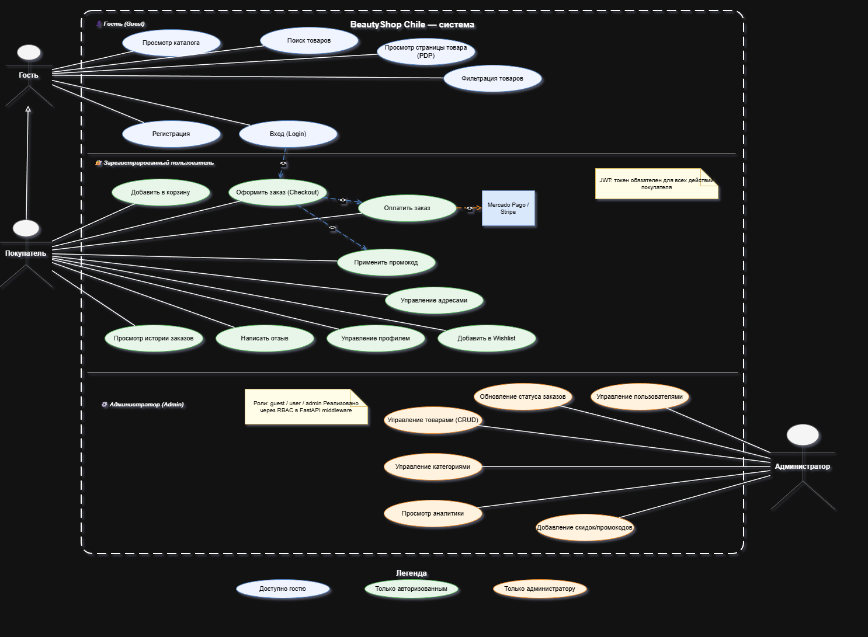
Рисунок 1. Диаграмма вариантов использования
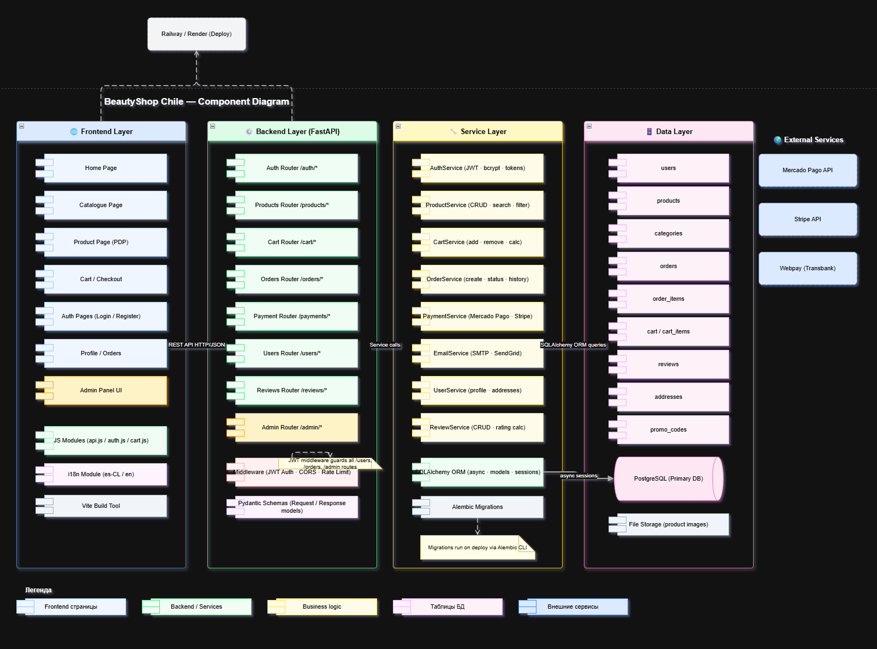
Рисунок 2. Диаграмма компонентов
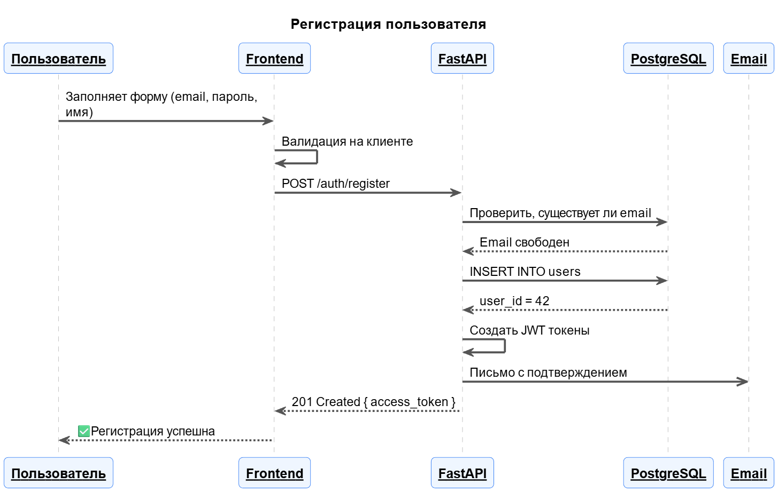
Рисунок 3. Диаграмма последовательности регистрации пользователя
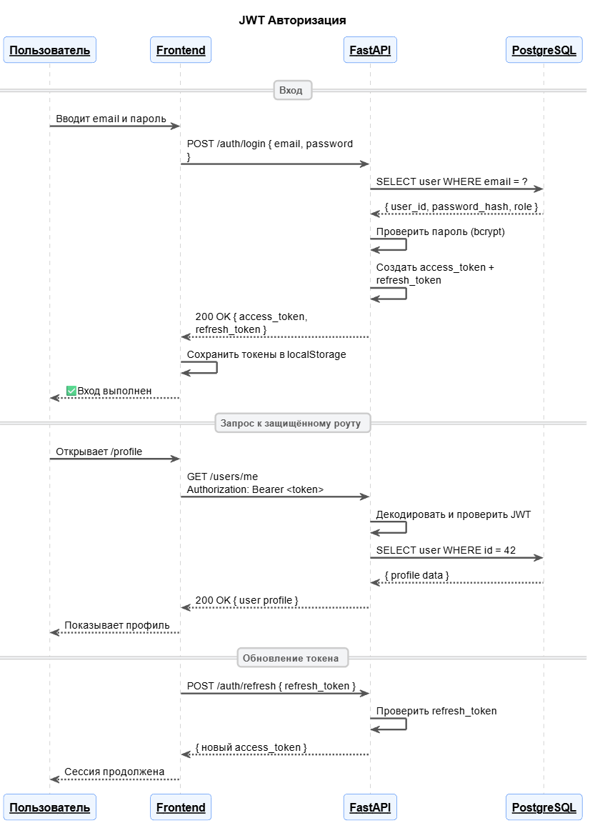
Рисунок 4. Диаграмма последовательности авторизации JWT
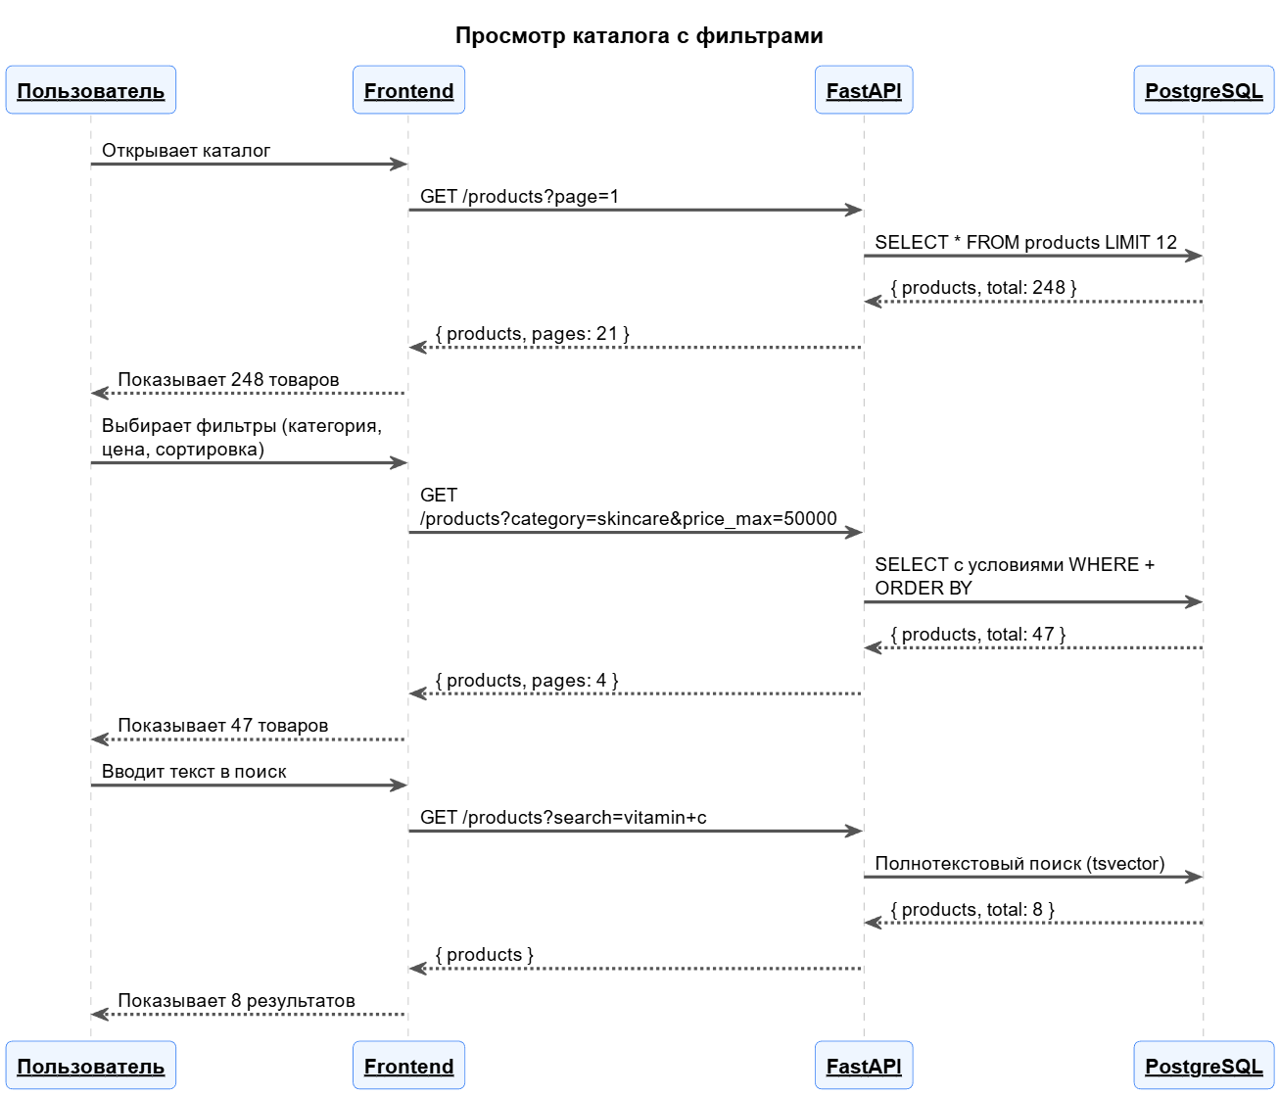
Рисунок 5. Диаграмма последовательности просмотра каталога
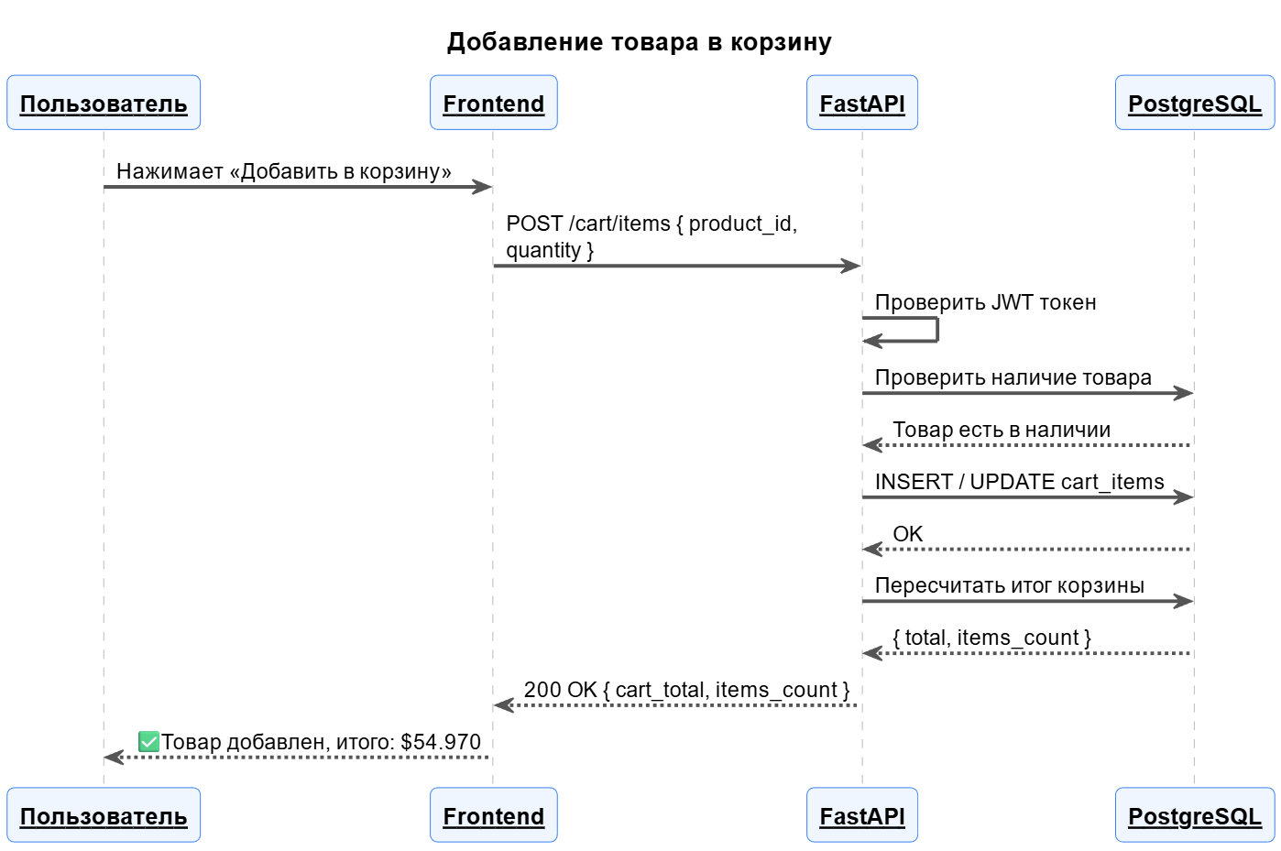
Рисунок 6. Диаграмма последовательности добавления товара в корзину
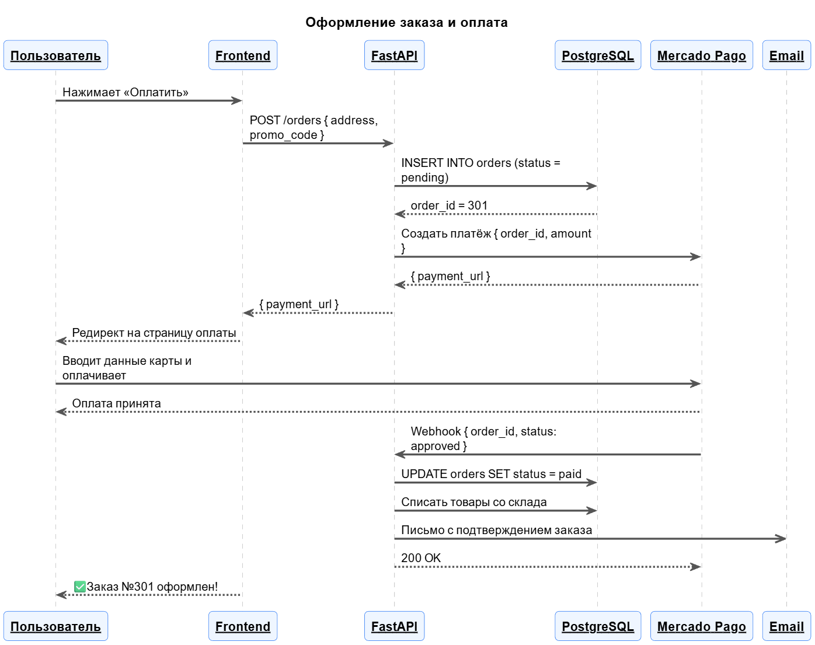
Рисунок 7. Диаграмма последовательности оформления заказа

3.3 Проектирование базы данных
Модель данных спроектирована как реляционная. Центральными сущностями являются пользователь, товар и заказ. Вокруг них построены вспомогательные таблицы, обеспечивающие полноту функционала: адреса, изображения товаров, корзина, платежи, статусы, доставка, избранное и отзывы.
В актуальной версии база данных продолжает обслуживаться SQLAlchemy-моделями в файле backend/app/models/entities.py. На старте backend создает таблицы и выполняет сидирование демонстрационных данных, что позволяет быстро проверить проект без ручного заполнения.
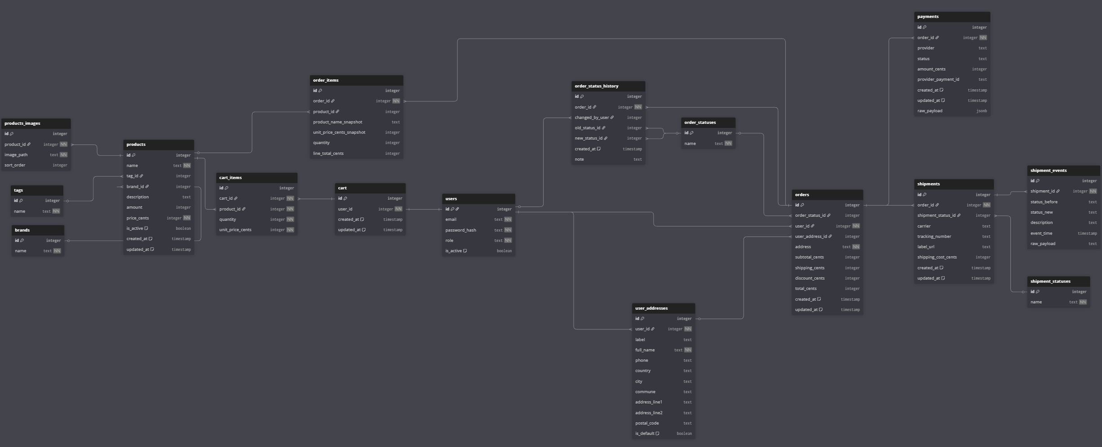
Рисунок 8. ER-диаграмма базы данных
Описание основных таблиц базы данных представлено в следующей таблице.
Таблица 1. Описание основных таблиц базы данных
Таблица | Назначение | Основные поля | Связи
users | Учетные записи покупателей и администратора | id, email, password_hash, role, is_active | 1:1 с cart, 1:M с user_addresses
user_addresses | Адреса доставки и контактные данные | id, user_id, full_name, phone, city, commune, address_line1 | M:1 к users, используется в orders
categories | Категории косметической продукции | id, name | 1:M с products
brands | Бренды и производители | id, name | 1:M с products
products | Карточки товаров каталога | id, name, category_id, brand_id, amount, price_cents, is_active | M:1 к categories и brands; 1:M с product_images
product_images | Изображения товара | id, product_id, image_path, sort_order | M:1 к products
cart | Корзина пользователя | id, user_id, created_at, updated_at | 1:1 к users, 1:M с cart_items
cart_items | Позиции в корзине | id, cart_id, product_id, quantity, unit_price_cents | M:1 к cart, M:1 к products
orders | Заказы пользователей | id, user_id, user_address_id, order_status_id, total_cents | M:1 к users, 1:M с order_items, payments
order_items | Состав каждого заказа | id, order_id, product_name_snapshot, quantity, line_total_cents | M:1 к orders
order_status_history | История изменения статусов | id, order_id, old_status_id, new_status_id, note | M:1 к orders
payments | Данные по оплате заказа | id, order_id, provider, status, amount_cents | M:1 к orders
shipments | Сведения о доставке | id, order_id, carrier, tracking_number, shipping_cost_cents | M:1 к orders
wishlist_items | Избранные товары пользователя | id, user_id, product_id | M:1 к users и products
reviews | Отзывы покупателей | id, user_id, product_id, rating, body | M:1 к users и products
Связи между таблицами обеспечивают целостность данных. Пользователь имеет одну активную корзину и может иметь несколько адресов; заказ содержит снимки позиций на момент оформления; платеж всегда привязан к конкретному заказу; история статусов фиксирует изменения обработки заказа.

3.4 Прототип интерфейса
Перед реализацией интерфейса были подготовлены прототипы витрины, каталога, корзины, карточки товара, личного кабинета и административного раздела. В актуальной версии эти идеи перенесены в компонентную структуру Next.js-приложения.
Главная страница реализована как витрина с hero-блоком, кнопками перехода к каталогу и демонстрационного входа. Каталог вынесен на отдельный маршрут /catalog, история заказов - на /orders, авторизация - на /auth, административная панель - на /admin. Такой подход делает пользовательские сценарии более явными.
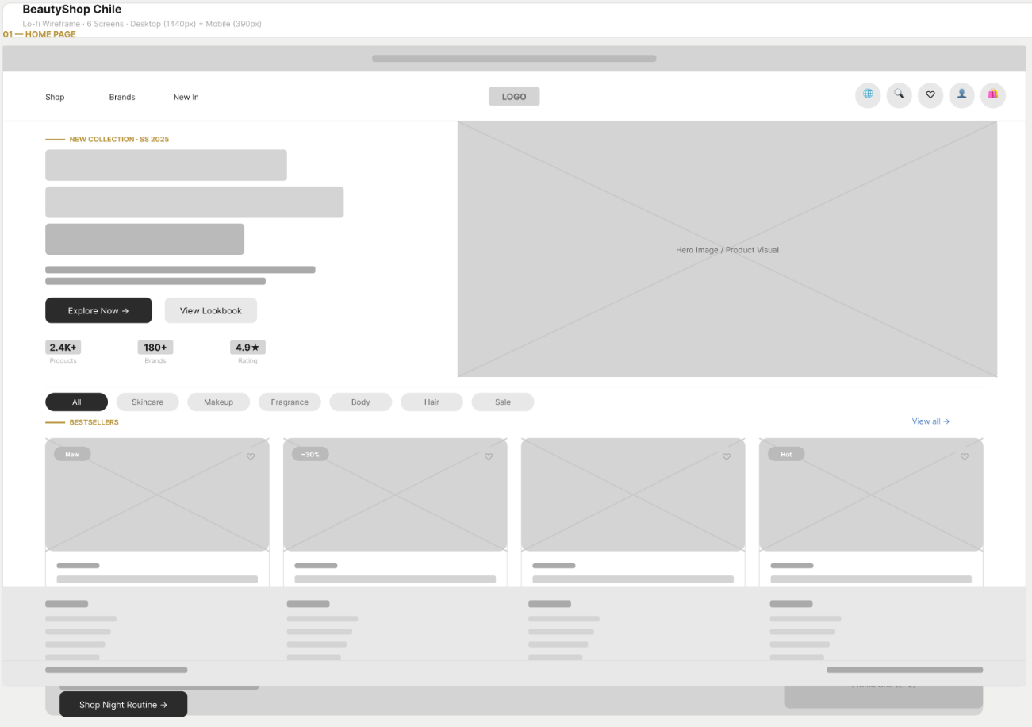
Рисунок 9. Главная страница актуального Next.js-приложения
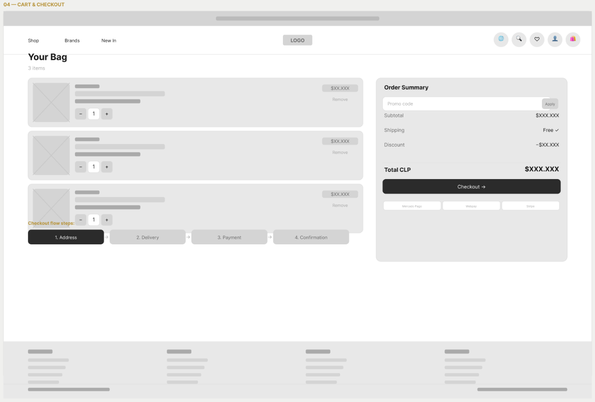
Рисунок 10. Каталог товаров с фильтрацией
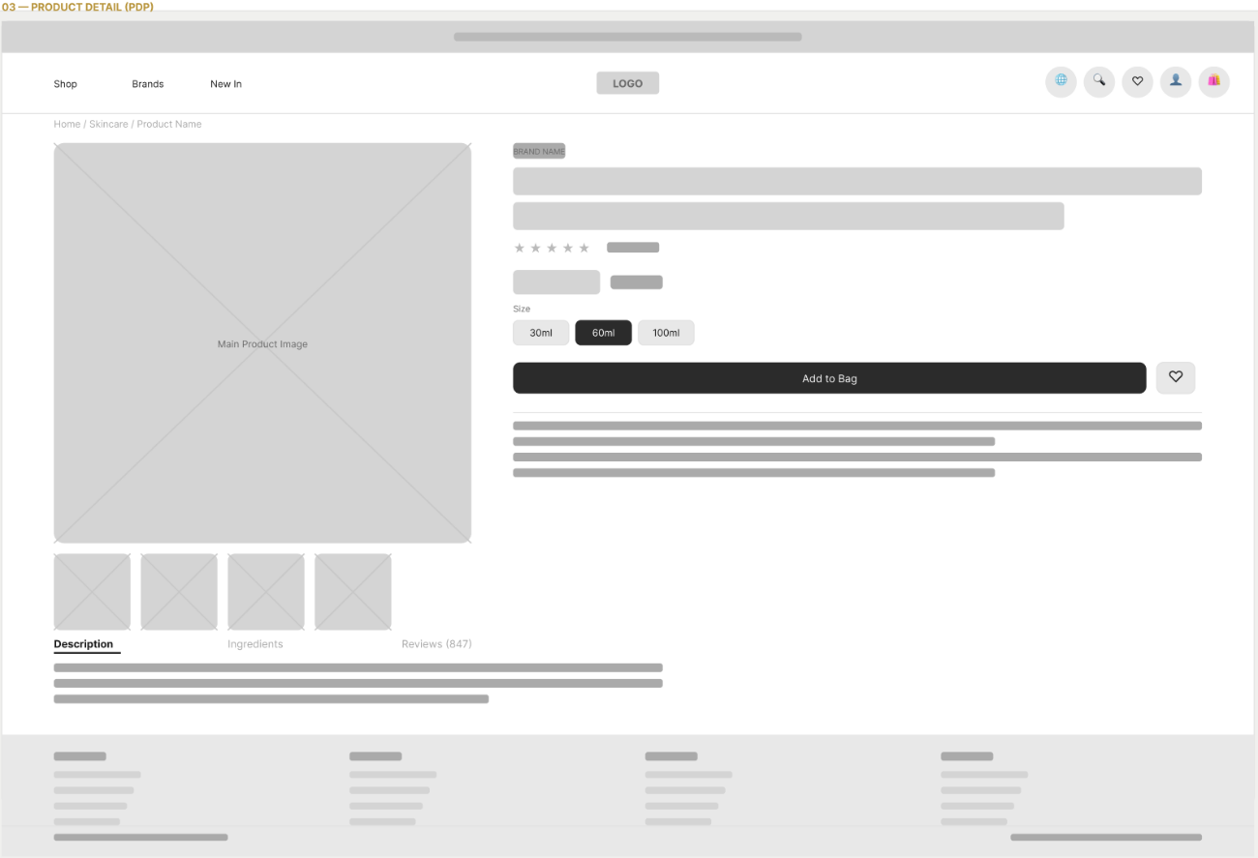
Рисунок 11. Боковая корзина и форма оформления заказа
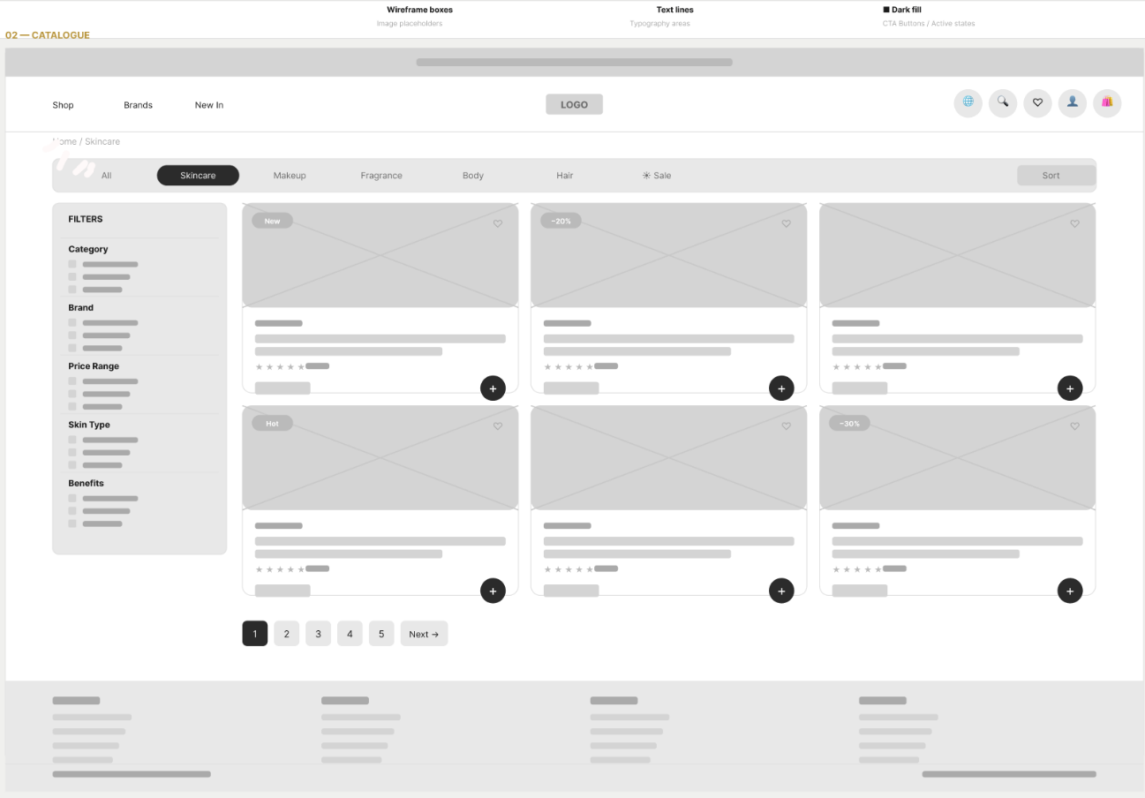
Рисунок 12. Страница заказов пользователя
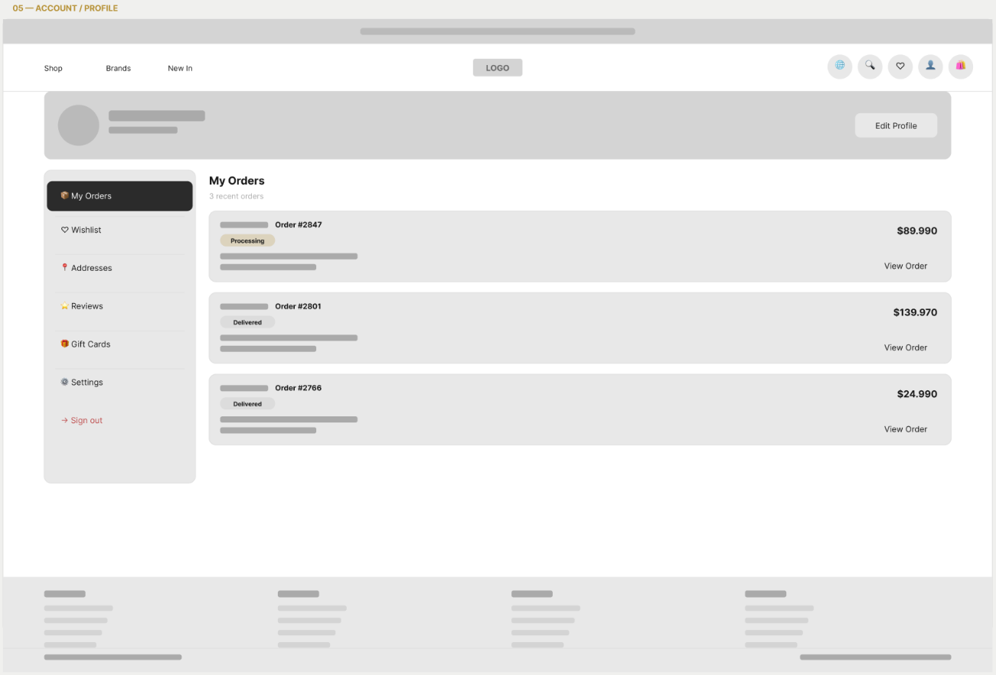
Рисунок 13. Административная панель
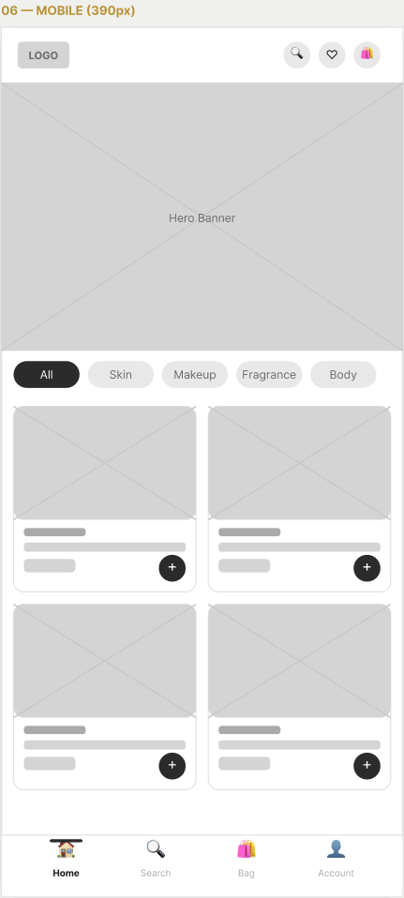
Рисунок 14. Таблицы управления товарами, заказами и пользователями

4. Разработка программного модуля

4.1 Выбор технологий
Для серверной части используется Python и FastAPI. Этот стек позволяет компактно описывать маршруты, автоматически формировать документацию API и применять Pydantic-схемы для проверки входных и выходных данных. Для доступа к базе данных используется SQLAlchemy.
Для клиентской части актуальной версии выбран Next.js 16, React 19 и React DOM 19. Такой выбор позволил заменить ручную маршрутизацию старого frontend на маршруты Next.js, а монолитную клиентскую логику разделить на компоненты и hook. В проекте используется app router, catch-all страница app/[[...slug]]/page.js и клиентский компонент ShopApp.
Инфраструктура представлена Docker Compose. В одном окружении могут запускаться PostgreSQL, FastAPI backend, старый Vite frontend и новый frontend-next на порту 3000. Это удобно для сравнения версий и демонстрации миграции интерфейса.

4.2 Структура проекта
Структура репозитория разделена по зонам ответственности:
• backend/app/main.py - точка входа FastAPI-приложения, CORS и стартовое создание таблиц;
• backend/app/api/routes/ - отдельные routers для auth, catalog, cart, orders, payments, users, reviews, wishlist и admin;
• backend/app/models/entities.py - ORM-сущности и связи базы данных;
• backend/app/schemas/shop.py - Pydantic-схемы запросов и ответов;
• backend/app/services/serializers.py - преобразование ORM-объектов в API-ответы;
• frontend-next/app/layout.js - корневой layout Next.js-приложения;
• frontend-next/app/[[...slug]]/page.js - catch-all страница, передающая управление ShopApp;
• frontend-next/src/components/ShopApp.js - выбор страницы по текущему маршруту и роли пользователя;
• frontend-next/src/hooks/useShopApp.js - прикладное состояние, загрузка данных и пользовательские действия;
• frontend-next/src/api/client.js - общий fetch-клиент для обращения к backend;
• docker-compose.yml - совместный запуск PostgreSQL, backend, frontend и frontend-next.

4.3 Реализация backend
Дополнительно стоит отметить, что backend разделен на тематические маршруты. Такой подход облегчает сопровождение: логика авторизации находится отдельно от каталога, корзина отдельно от заказов, а административные операции не смешиваются с публичными пользовательскими endpoint.
Валидация входных данных выполняется через Pydantic-схемы. Это особенно важно для операций регистрации, оформления заказа, добавления товара и смены статуса, потому что ошибка в этих данных напрямую влияет на состояние базы. Схемы позволяют заранее ограничить формат запроса и вернуть понятную ошибку клиенту.
Сервис сериализации преобразует ORM-объекты в удобный для frontend формат. Например, товар возвращается вместе с категорией, брендом и изображением, а заказ содержит позиции и текущий статус. Это снижает количество дополнительных запросов со стороны клиента.
Backend-приложение запускается через объект FastAPI. На старте создаются таблицы базы данных и выполняется заполнение демонстрационными данными. CORS-настройки позволяют обращаться к API как старому frontend на порту 5173, так и новому frontend-next на порту 3000.
Маршруты API разделены по доменным файлам. Такой подход улучшает структуру по сравнению с единым файлом маршрутов: авторизация, каталог, корзина, заказы, платежи и администрирование расположены отдельно. Проверка текущего пользователя и роли администратора вынесена в backend/app/api/deps.py.
Особое значение имеет логика заказа. При оформлении backend получает текущую корзину пользователя, проверяет ее непустоту, создает адрес доставки, вычисляет суммы, создает заказ и позиции заказа, очищает корзину и фиксирует историю статуса.

4.4 Реализация frontend на Next.js
Дополнительно в новой клиентской части была выделена единая точка прикладного состояния. Hook useShopApp отвечает за загрузку каталога, метаданных, корзины, заказов и административных данных. Компоненты получают готовые функции и данные через props, поэтому сами остаются сравнительно простыми.
Компонент StoreLayout формирует общий каркас витрины: навигацию, переключение языка, состояние пользователя и подключение боковой корзины. Благодаря этому страницы каталога и заказов не дублируют общую разметку и ведут себя единообразно.
Административная панель построена как рабочий интерфейс с таблицами. Товар можно редактировать прямо в строке таблицы, для заказов доступен выпадающий список статусов, а пользователи отображаются с ролью и активностью. Это делает административный сценарий компактным и практичным для демонстрации.
Новая клиентская часть находится в каталоге frontend-next. Приложение построено на Next.js и React, но использует клиентские компоненты там, где требуется состояние браузера: localStorage, обработчики форм, навигация и запросы к API.
Центром frontend-логики является hook useShopApp. Он хранит токены, язык интерфейса, текущего пользователя, список товаров, метаданные каталога, корзину, заказы, фильтры, состояние боковой корзины, данные администратора и ошибку загрузки. В этом же hook реализованы функции входа, выхода, демонстрационного входа, добавления и удаления товаров, оформления заказа, оплаты и административного управления.
Компонент ShopApp выбирает страницу на основе текущего маршрута. Для /auth отображается AuthPage, для /catalog - CatalogPage, для /orders - OrdersPage, для /admin при роли admin - AdminPage, а по умолчанию - StorefrontPage. Это делает маршруты проще и сохраняет единую точку управления приложением.
Интерфейс разделен на переиспользуемые компоненты: StoreLayout задает общий каркас, LangSelect отвечает за переключение языка, CartDrawer отображает корзину и checkout, Catalog показывает сетку товаров и фильтры, Orders выводит историю заказов, AdminTables реализует таблицы управления товарами, заказами и пользователями.

4.5 Реализация пользовательских сценариев
Покупатель начинает работу с главной страницы, переходит в каталог, применяет фильтры, добавляет товар в корзину и проходит авторизацию при необходимости. После входа система загружает профиль, корзину и историю заказов. При оформлении заказа пользователь заполняет RUT и адресные данные, после чего создается заказ и демонстрационный платеж.
Администратор входит через общий экран авторизации. Если backend возвращает пользователя с ролью admin, frontend перенаправляет его в административную панель. В панели доступны показатели dashboard, список товаров с редактируемыми полями, список заказов со сменой статуса и список пользователей.

4.6 Основные API-эндпоинты
Основные маршруты сервера представлены в таблице.
Таблица 2. Основные API-эндпоинты проекта
Метод | Маршрут | Назначение | Комментарий
POST | /auth/register | Регистрация нового пользователя | Возвращает access и refresh токены
POST | /auth/login | Аутентификация пользователя | Проверяет email и пароль
POST | /auth/refresh | Обновление токенов | Использует refresh token
GET | /users/me | Получение профиля | Требует авторизацию
GET | /products | Список товаров | Поиск, фильтры и пагинация
GET | /catalog/meta | Метаданные каталога | Категории и бренды для фильтров
GET | /cart | Получение корзины | Создает корзину при первом обращении
POST | /cart/items | Добавление позиции | Увеличивает количество при повторном добавлении
DELETE | /cart/items/{id} | Удаление позиции | Обновляет итоговую сумму
POST | /orders | Создание заказа | Переносит позиции корзины в заказ
GET | /orders | История заказов | Возвращает состав и статус заказа
POST | /payments/create | Создание демо-платежа | Возвращает тестовую ссылку оплаты
GET | /admin/dashboard | Показатели администратора | Требует роль admin
GET/POST/PATCH/DELETE | /admin/products | Управление товарами | Создание, редактирование, скрытие и удаление
PATCH | /admin/orders/{id}/status | Изменение статуса заказа | Фиксирует запись в истории статусов
Через эти endpoint реализованы пользовательские и административные сценарии. Frontend-next обращается к ним через общий API-клиент, который автоматически добавляет Content-Type и Authorization-заголовок при наличии токена.

4.7 Результат разработки и иллюстрации
Итогом разработки стала актуальная версия учебного программного модуля: backend на FastAPI сохранен и структурирован по маршрутам, а клиентская часть перенесена на Next.js и React. Проект можно запускать через Docker Compose или по отдельности: backend на http://localhost:8000, frontend-next на http://localhost:3000.
Визуально результат представлен следующими экранами: главная витрина, каталог, авторизация, корзина, история заказов и административная панель. При подготовке печатной версии отчета в эти места можно вставить скриншоты запущенного приложения.

Рисунок 15. Главная страница работающего Next.js-приложения
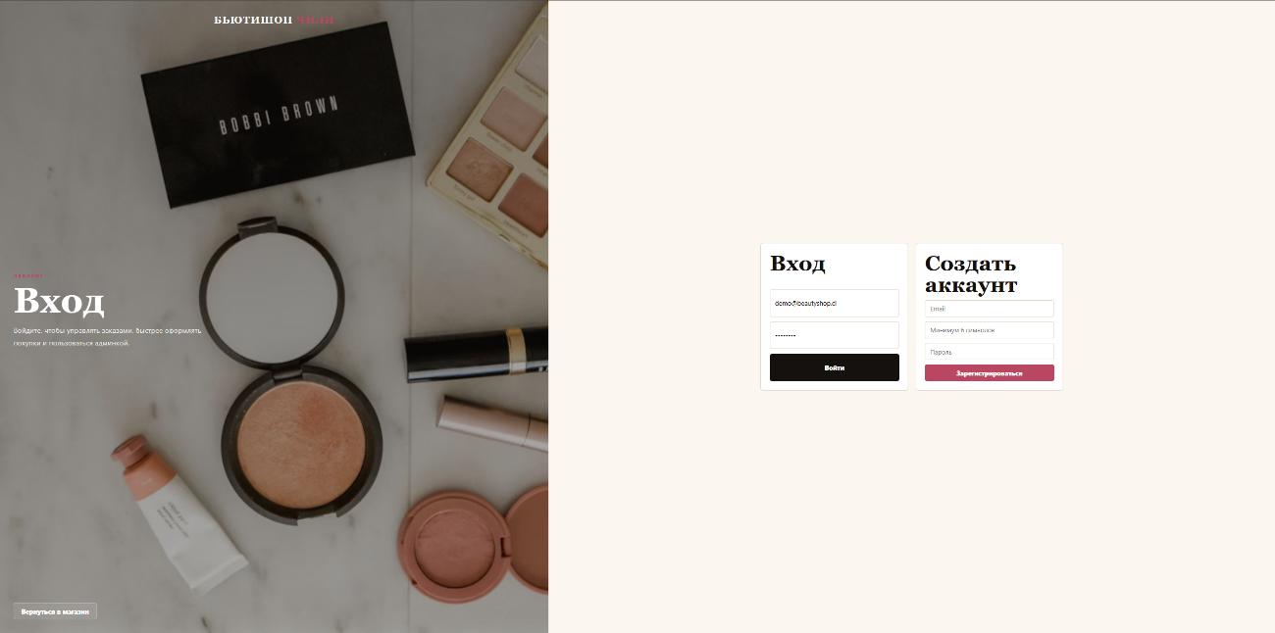
Рисунок 16. Форма входа и регистрации
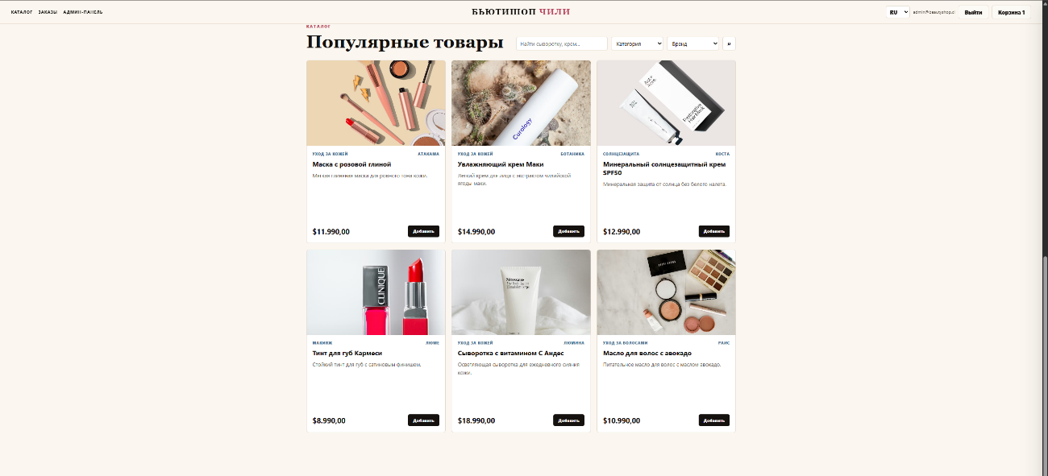
Рисунок 17. Каталог с фильтрацией по категориям и брендам
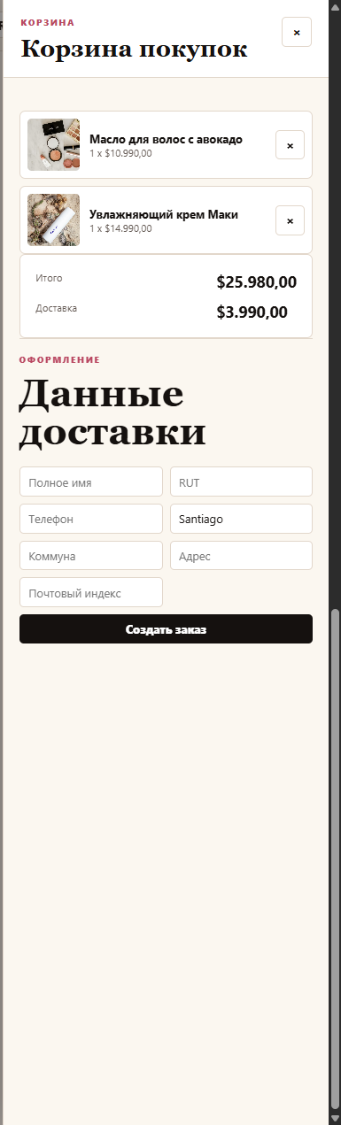
Рисунок 18. Боковая корзина и оформление заказа

Рисунок 19. История заказов пользователя
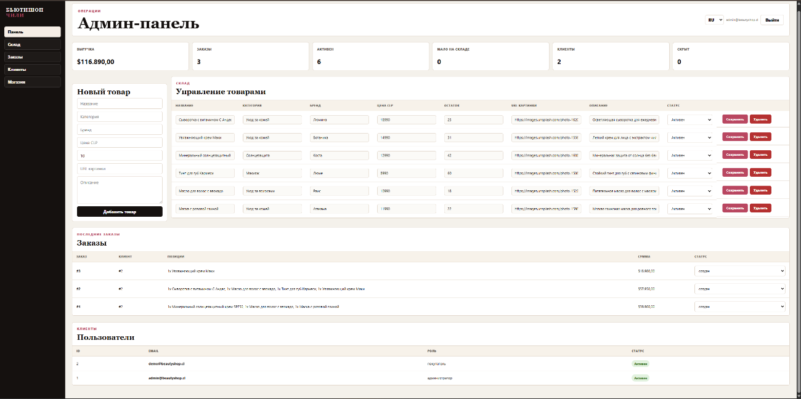
Рисунок 20. Административная панель и управление товарами

Ключевые фрагменты кода
Ниже приведены ключевые фрагменты исходного кода актуальной версии проекта. Они демонстрируют запуск backend, модель данных, API-клиент Next.js-приложения, центральный hook, маршрутизацию страниц и административные функции.
Листинг 1 - Инициализация FastAPI-приложения в backend/app/main.py
# Главный вход в backend
from fastapi import FastAPI
from fastapi.middleware.cors import CORSMiddleware

from app.api.routes import router
from app.core.config import settings
from app.core.database import Base, SessionLocal, engine
from app.seed import seed_database

app = FastAPI(title="БьютиШоп Чили API", version="1.0.0", debug=settings.debug)

app.add_middleware(
CORSMiddleware,
allow_origins=settings.cors_origins,
allow_credentials=True,
allow_methods=["*"],
allow_headers=["*"],
)

@app.on_event("startup")
def startup() -> None:
Base.metadata.create_all(bind=engine)
with SessionLocal() as db:
seed_database(db)

Листинг 2 - ORM-модель товара в backend/app/models/entities.py
class Product(Base):
__tablename__ = "products"

id: Mapped[int] = mapped_column(primary_key=True)
name: Mapped[str] = mapped_column(String(180), index=True)
category_id: Mapped[int | None] = mapped_column(ForeignKey("categories.id"))
brand_id: Mapped[int | None] = mapped_column(ForeignKey("brands.id"))
description: Mapped[str | None] = mapped_column(Text)
amount: Mapped[int] = mapped_column(Integer, default=0)
price_cents: Mapped[int] = mapped_column(Integer)
is_active: Mapped[bool] = mapped_column(Boolean, default=True)
created_at: Mapped[datetime] = mapped_column(DateTime, server_default=func.now())
updated_at: Mapped[datetime] = mapped_column(DateTime, server_default=func.now(), onupdate=func.now())

category: Mapped[Category | None] = relationship()
brand: Mapped[Brand | None] = relationship()
images: Mapped[list["ProductImage"]] = relationship(cascade="all, delete-orphan")

class ProductImage(Base):
__tablename__ = "product_images"

id: Mapped[int] = mapped_column(primary_key=True)
product_id: Mapped[int] = mapped_column(ForeignKey("products.id", ondelete="CASCADE"))
Листинг 3 - Регистрация пользователя в backend/app/api/routes/auth.py
@router.post("/auth/register", response_model=TokenPair, status_code=status.HTTP_201_CREATED)
def register(payload: RegisterRequest, db: Session = Depends(get_db)) -> TokenPair:
if db.scalar(select(User).where(User.email == payload.email)):
raise HTTPException(status_code=409, detail="Почта уже зарегистрирована")
user = User(email=payload.email, password_hash=hash_password(payload.password), role="customer")
db.add(user)
db.commit()
db.refresh(user)
return TokenPair(access_token=create_access_token(str(user.id)), refresh_token=create_refresh_token(str(user.id)))

@router.post("/auth/login", response_model=TokenPair)
def login(payload: LoginRequest, db: Session = Depends(get_db)) -> TokenPair:
user = db.scalar(select(User).where(User.email == payload.email))
Листинг 4 - Общий API-клиент в frontend-next/src/api/client.js
export const API = process.env.NEXT_PUBLIC_API_URL || "http://localhost:8000";

export async function api(path, token, options = {}) {
const json = options.body !== undefined;
const headers = {
...(json ? { "Content-Type": "application/json" } : {}),
...(token ? { Authorization: `Bearer ${token}` } : {}),
...(options.headers || {}),
};
const response = await fetch(`${API}${path}`, { ...options, headers });
if (!response.ok) {
const payload = await response.json().catch(() => ({}));
throw new Error(payload.detail || `HTTP ${response.status}`);
}
return response.status === 204 ? null : response.json();
}
Листинг 5 - Выбор страницы в frontend-next/src/components/ShopApp.js
"use client";

import { useShopApp } from "../hooks/useShopApp.js";
import { AdminPage } from "./pages/AdminPage.js";
import { AuthPage } from "./pages/AuthPage.js";
import { CatalogPage } from "./pages/CatalogPage.js";
import { ErrorPage } from "./pages/ErrorPage.js";
import { OrdersPage } from "./pages/OrdersPage.js";
import { StorefrontPage } from "./pages/StorefrontPage.js";

export function ShopApp() {
const app = useShopApp();

if (app.error) {
return <ErrorPage error={app.error} t={app.t} />;
}

if (app.route === "auth") {
return <AuthPage handleAuthSubmit={app.handleAuthSubmit} router={app.router} t={app.t} />;
}

if (app.route === "admin" && app.user?.role === "admin") {
return <AdminPage {...app} />;
}

if (app.route === "catalog") {
return <CatalogPage {...app} />;
}
Листинг 6 - Загрузка базовых данных в hook useShopApp
async function loadBase(currentToken = token) {
const [catalogMeta, catalogProducts] = await Promise.all([
api("/catalog/meta", currentToken),
api(`/products?${new URLSearchParams(clean(filters))}`, currentToken),
]);
setMeta(catalogMeta);
setProducts(catalogProducts.items);
if (currentToken) {
try {
const profile = await loadUser(currentToken);
await Promise.allSettled([loadCart(currentToken), loadOrders(currentToken)]);
if (route === "admin" && profile?.role === "admin") {
await loadAdminData(currentToken, profile);
}
} catch {
logout();
}
}
}

function saveTokens(payload) {
setToken(payload.access_token);
setRefreshToken(payload.refresh_token);
localStorage.setItem("token", payload.access_token);
localStorage.setItem("refreshToken", payload.refresh_token);
}
Листинг 7 - Оформление заказа в hook useShopApp
async function checkout(event) {
event.preventDefault();
const data = Object.fromEntries(new FormData(event.currentTarget));
try {
const order = await request("/orders", {
method: "POST",
body: JSON.stringify({
rut: data.rut,
address: {
full_name: data.full_name,
phone: data.phone,
city: data.city,
commune: data.commune,
address_line1: data.address_line1,
postal_code: data.postal_code,
},
}),
});
const payment = await request("/payments/create", {
method: "POST",
body: JSON.stringify({ order_id: order.id, provider: "mercado_pago" }),
});
alert(`${t("orderCreated")} ${payment.checkout_url}`);
await Promise.all([loadCart(), loadOrders()]);
} catch (err) {
alert(err.message);
}
}

async function pay(orderId) {
try {
const payment = await request("/payments/create", { method: "POST", body: JSON.stringify({ order_id: Number(orderId) }) });
Листинг 8 - Создание товара в административной панели
async function createAdminProduct(event) {
event.preventDefault();
const data = Object.fromEntries(new FormData(event.currentTarget));
try {
await request("/admin/products", {
method: "POST",
body: JSON.stringify({
name: data.name,
category: data.category,
brand: data.brand,
description: data.description,
amount: Number(data.amount || 0),
price_cents: Number(data.price) * 100,
image_url: data.image_url || "https://images.unsplash.com/photo-1596462502278-27bfdc403348?auto=format&fit=crop&w=900&q=80",
}),
});
event.currentTarget.reset();
await Promise.all([loadBase(), loadAdminData()]);
} catch (err) {
alert(err.message);
}
}

async function updateAdminProduct(event, productId) {
event.preventDefault();
const data = Object.fromEntries(new FormData(event.currentTarget));
try {
await request(`/admin/products/${productId}`, {
Листинг 9 - Главная страница витрины
export function StorefrontPage({
cart,
cartOpen,
changeLang,
checkout,
demoLogin,
lang,
logout,
removeCart,
router,
setCartOpen,
t,
user,
}) {
return (
<StoreLayout cart={cart} cartOpen={cartOpen} changeLang={changeLang} checkout={checkout} lang={lang} logout={logout} removeCart={removeCart} router={router} setCartOpen={setCartOpen} t={t} user={user}>
<main>
<section className="hero">
<div className="hero-media" role="img" aria-label="Cosmetica premium" />
<div className="hero-copy">
<p className="eyebrow">{t("heroEyebrow")}</p>
<h1>БьютиШоп Чили</h1>
<p>{t("heroCopy")}</p>
<div className="hero-actions">
<button className="primary" onClick={() => router.push("/catalog")}>{t("shopNow")}</button>
<button className="secondary" onClick={demoLogin}>{t("demoLogin")}</button>
</div>
</div>
</section>
<section className="strip">
<span>{t("benefitDelivery")}</span>
<span>{t("benefitCurrency")}</span>
<span>{t("benefitCare")}</span>
<span>{t("benefitCheckout")}</span>
Листинг 10 - Таблица заказов администратора
export function AdminOrdersTable({ orders, statuses, t, updateOrderStatus }) {
return (
<div className="table-wrap">
<table>
<thead><tr><th>{t("order")}</th><th>{t("customer")}</th><th>{t("items")}</th><th>{t("total")}</th><th>{t("status")}</th></tr></thead>
<tbody>
{orders.length ? orders.map((order) => (
<tr key={order.id}>
<td><strong>#{order.id}</strong></td>
<td>#{order.user_id}</td>
<td>{order.items.map((item) => `${item.quantity}x ${item.product_name_snapshot}`).join(", ")}</td>
<td>{clp(order.total_cents)}</td>
<td>
<select className="status-select" defaultValue={order.status} onChange={(event) => updateOrderStatus(order.id, event.target.value)}>
{statuses.map((status) => <option value={status} key={status}>{status}</option>)}
</select>
</td>
</tr>
)) : <tr><td colSpan="5">{t("noOrders")}</td></tr>}
</tbody>
</table>
</div>
);
}

export function AdminUsersTable({ users, t, lang }) {
return (
<div className="table-wrap">

5. Тестирование

5.1 Подход к тестированию
Дополнительно проверялись сценарии повторного открытия приложения после входа. Токены сохраняются в localStorage, поэтому пользователь может обновить страницу и продолжить работу без повторной авторизации, если токен остается действительным.
Отдельное внимание уделялось ошибочным ситуациям: попытке добавить товар без авторизации, оформлению пустой корзины, входу с неверным паролем и доступу к административной панели без роли admin. Такие проверки важны, потому что они демонстрируют не только успешные, но и защитные ветви логики.
Тестирование проводилось по ключевым пользовательским и административным сценариям. Основное внимание уделялось корректности обмена между frontend-next и backend, сохранению токена, загрузке каталога, работе корзины, созданию заказа, созданию демонстрационного платежа и доступу администратора.
Дополнительно проверялась воспроизводимость запуска через Docker Compose. В конфигурации заданы сервисы PostgreSQL, backend, старый frontend и frontend-next. Для актуальной версии особенно важны переменная NEXT_PUBLIC_API_URL и доступ backend по адресу http://localhost:8000.

5.2 Таблица тестов
Таблица 3. Результаты тестирования ключевых сценариев
№ | Входные данные | Ожидаемый результат | Фактический результат
1 | Регистрация нового пользователя | Создается пользователь и JWT-пара | Реализовано через /auth/register
2 | Вход demo@beautyshop.cl / demo1234 | Доступ к корзине и заказам | Сценарий работает в демонстрационном режиме
3 | Открытие / в Next.js-приложении | Отображается витрина и основные действия | Маршрут обрабатывается ShopApp
4 | Открытие /catalog с фильтрами | Загружается каталог с категорией и брендом | Компонент Catalog использует параметры состояния
5 | Добавление товара в корзину | Позиция появляется в CartDrawer | Запрос POST /cart/items выполняется успешно
6 | Оформление заказа | Создается заказ, корзина очищается | Логика реализована в /orders
7 | Создание демо-платежа | Формируется запись payments и checkout_url | Endpoint /payments/create возвращает ссылку
8 | Вход admin@beautyshop.cl / admin123 | Открывается /admin | Роль проверяется на backend и frontend
9 | Редактирование товара | Данные товара сохраняются | PATCH /admin/products/{id} поддерживается
10 | Смена статуса заказа | Статус и история обновляются | PATCH /admin/orders/{id}/status работает

5.3 Анализ результатов тестирования
Проверка показала, что основные сценарии системы реализованы и связаны между собой. Пользователь может войти, работать с каталогом и корзиной, оформить заказ и создать демонстрационный платеж. Администратор может просматривать показатели, редактировать товары, видеть пользователей и менять статус заказов.
Наиболее значимое изменение актуальной версии связано с frontend. Перенос на Next.js улучшил структуру интерфейса и позволил разделить монолитную логику на страницы, компоненты и hook. При этом backend API остался совместимым с клиентом и продолжает обслуживать бизнес-операции.

6. Результаты практики
В результате практики был получен полнофункциональный учебный интернет-магазин косметики «БьютиШоп Чили». Проект включает backend на FastAPI, реляционную модель данных, JWT-авторизацию, каталог товаров, корзину, оформление заказов, демонстрационные платежи, историю заказов и административную панель.
Главным результатом актуализации стала новая клиентская часть на Next.js и React. Она сохранила функциональность старой версии, но получила более современную архитектуру: app router, компонентные страницы, общий layout, централизованный hook состояния, отдельный API-клиент и адаптированные компоненты интерфейса.

7. Вывод
Поставленная задача была выполнена. Разработан и обновлен программный модуль интернет-магазина, который демонстрирует полный цикл работы веб-приложения: от проектирования сущностей и API до реализации пользовательского интерфейса и проверки сценариев.
Практика позволила закрепить навыки интеграции frontend и backend, работы с REST API, проектирования базы данных, организации авторизации, контейнеризации и переноса интерфейса на современный frontend-стек. Проект остается учебным, но по структуре приближен к реальному full-stack приложению.

8. Общие впечатления о практике
Практика была полезной, так как позволила пройти все основные этапы разработки программного модуля: анализ предметной области, проектирование, реализацию, интеграцию и тестирование. Особенно ценным оказался этап актуализации проекта, потому что перенос интерфейса на Next.js потребовал не только переписать код, но и переосмыслить структуру приложения.
Работа над проектом показала важность разделения ответственности между частями системы. Backend должен стабильно предоставлять данные и проверять права, а frontend должен удобно организовывать пользовательские сценарии и корректно реагировать на состояние приложения.

9. Ваши пожелания по организации и проведению практики
Для дальнейшей организации практики было бы полезно уделять больше времени сравнению разных архитектурных подходов на одном проекте. В данном случае наличие старой версии на Vite и новой версии на Next.js помогло наглядно увидеть преимущества компонентной структуры, маршрутизации и централизованного управления состоянием.
Также полезно включать в практику больше промежуточных демонстраций и ревью проектной документации. Это помогает своевременно корректировать не только код, но и отчетные материалы, диаграммы, таблицы и описание принятых решений.

